Приложение №2 к документации
об аукционе
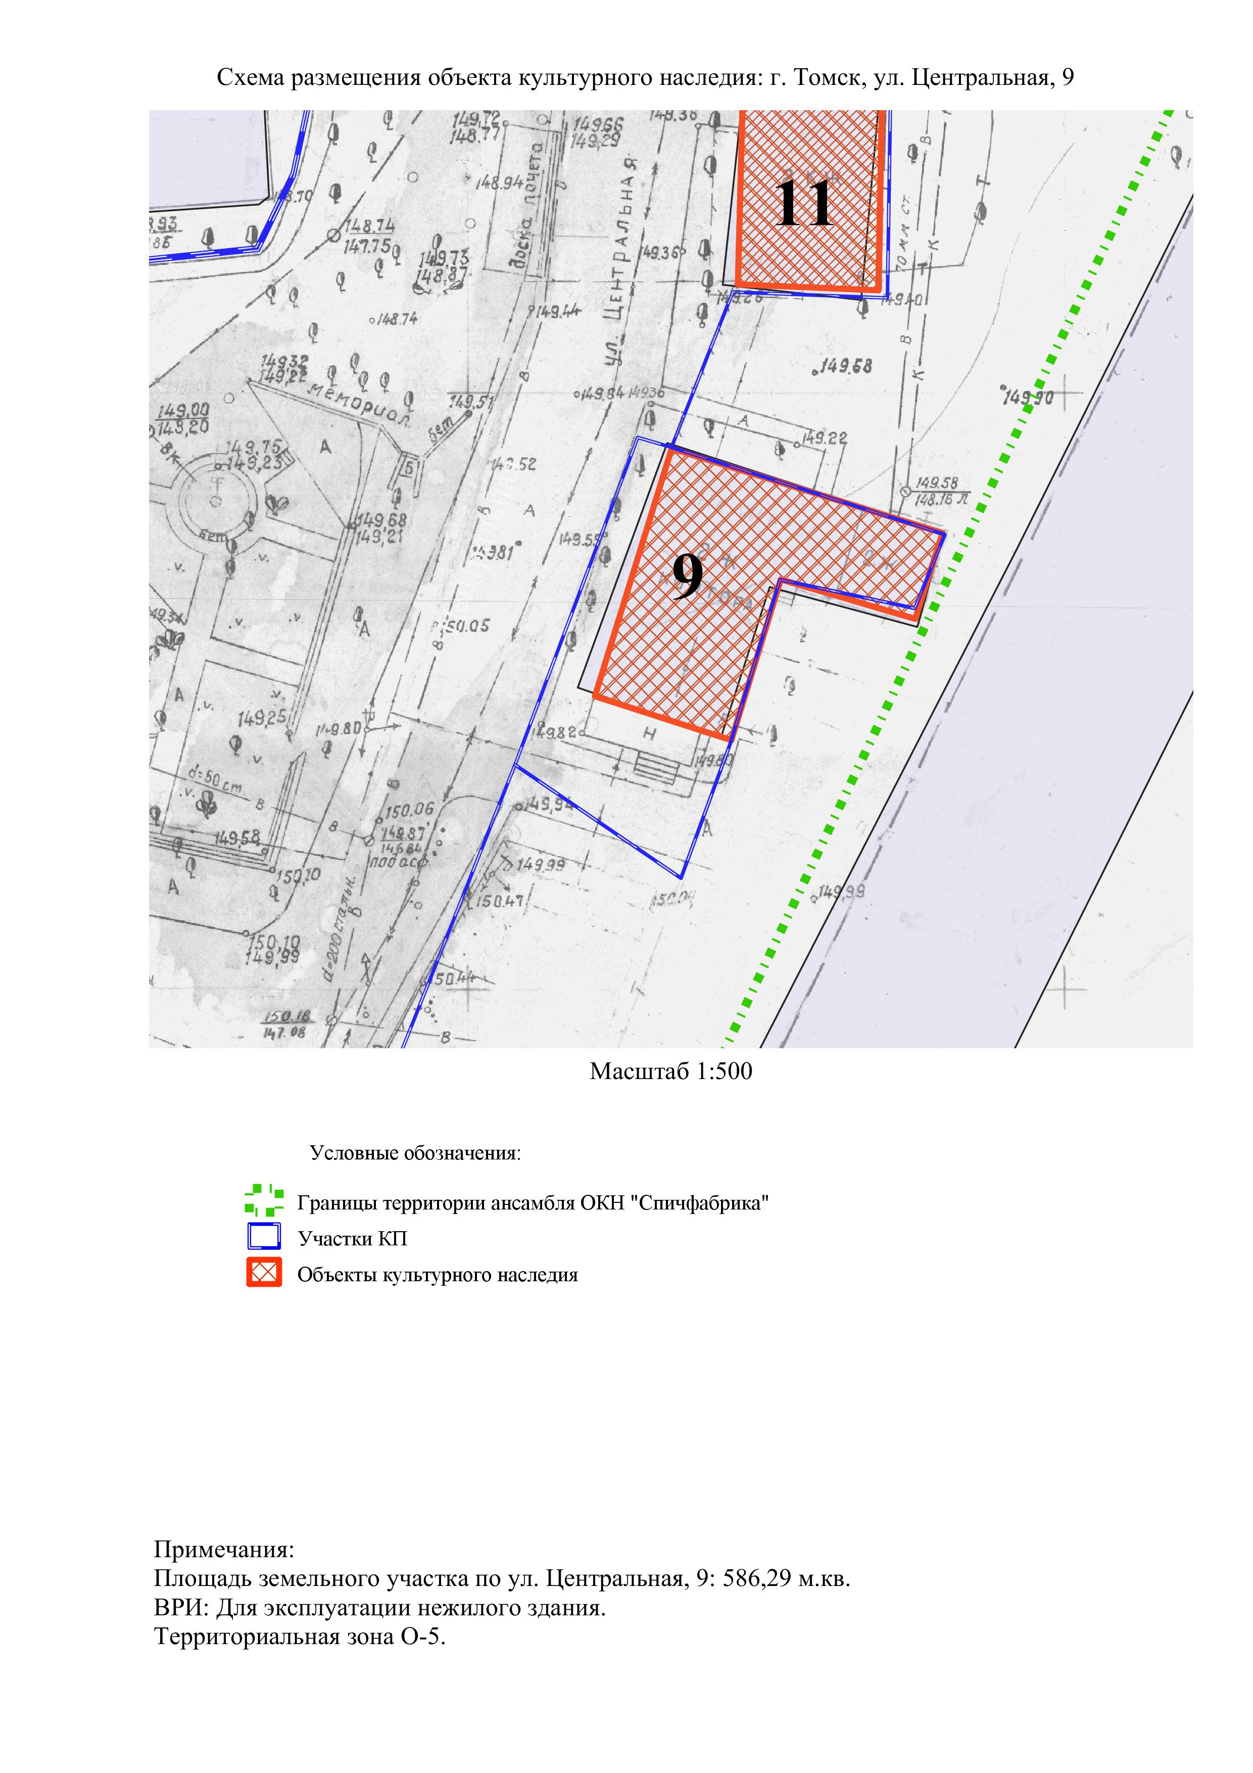

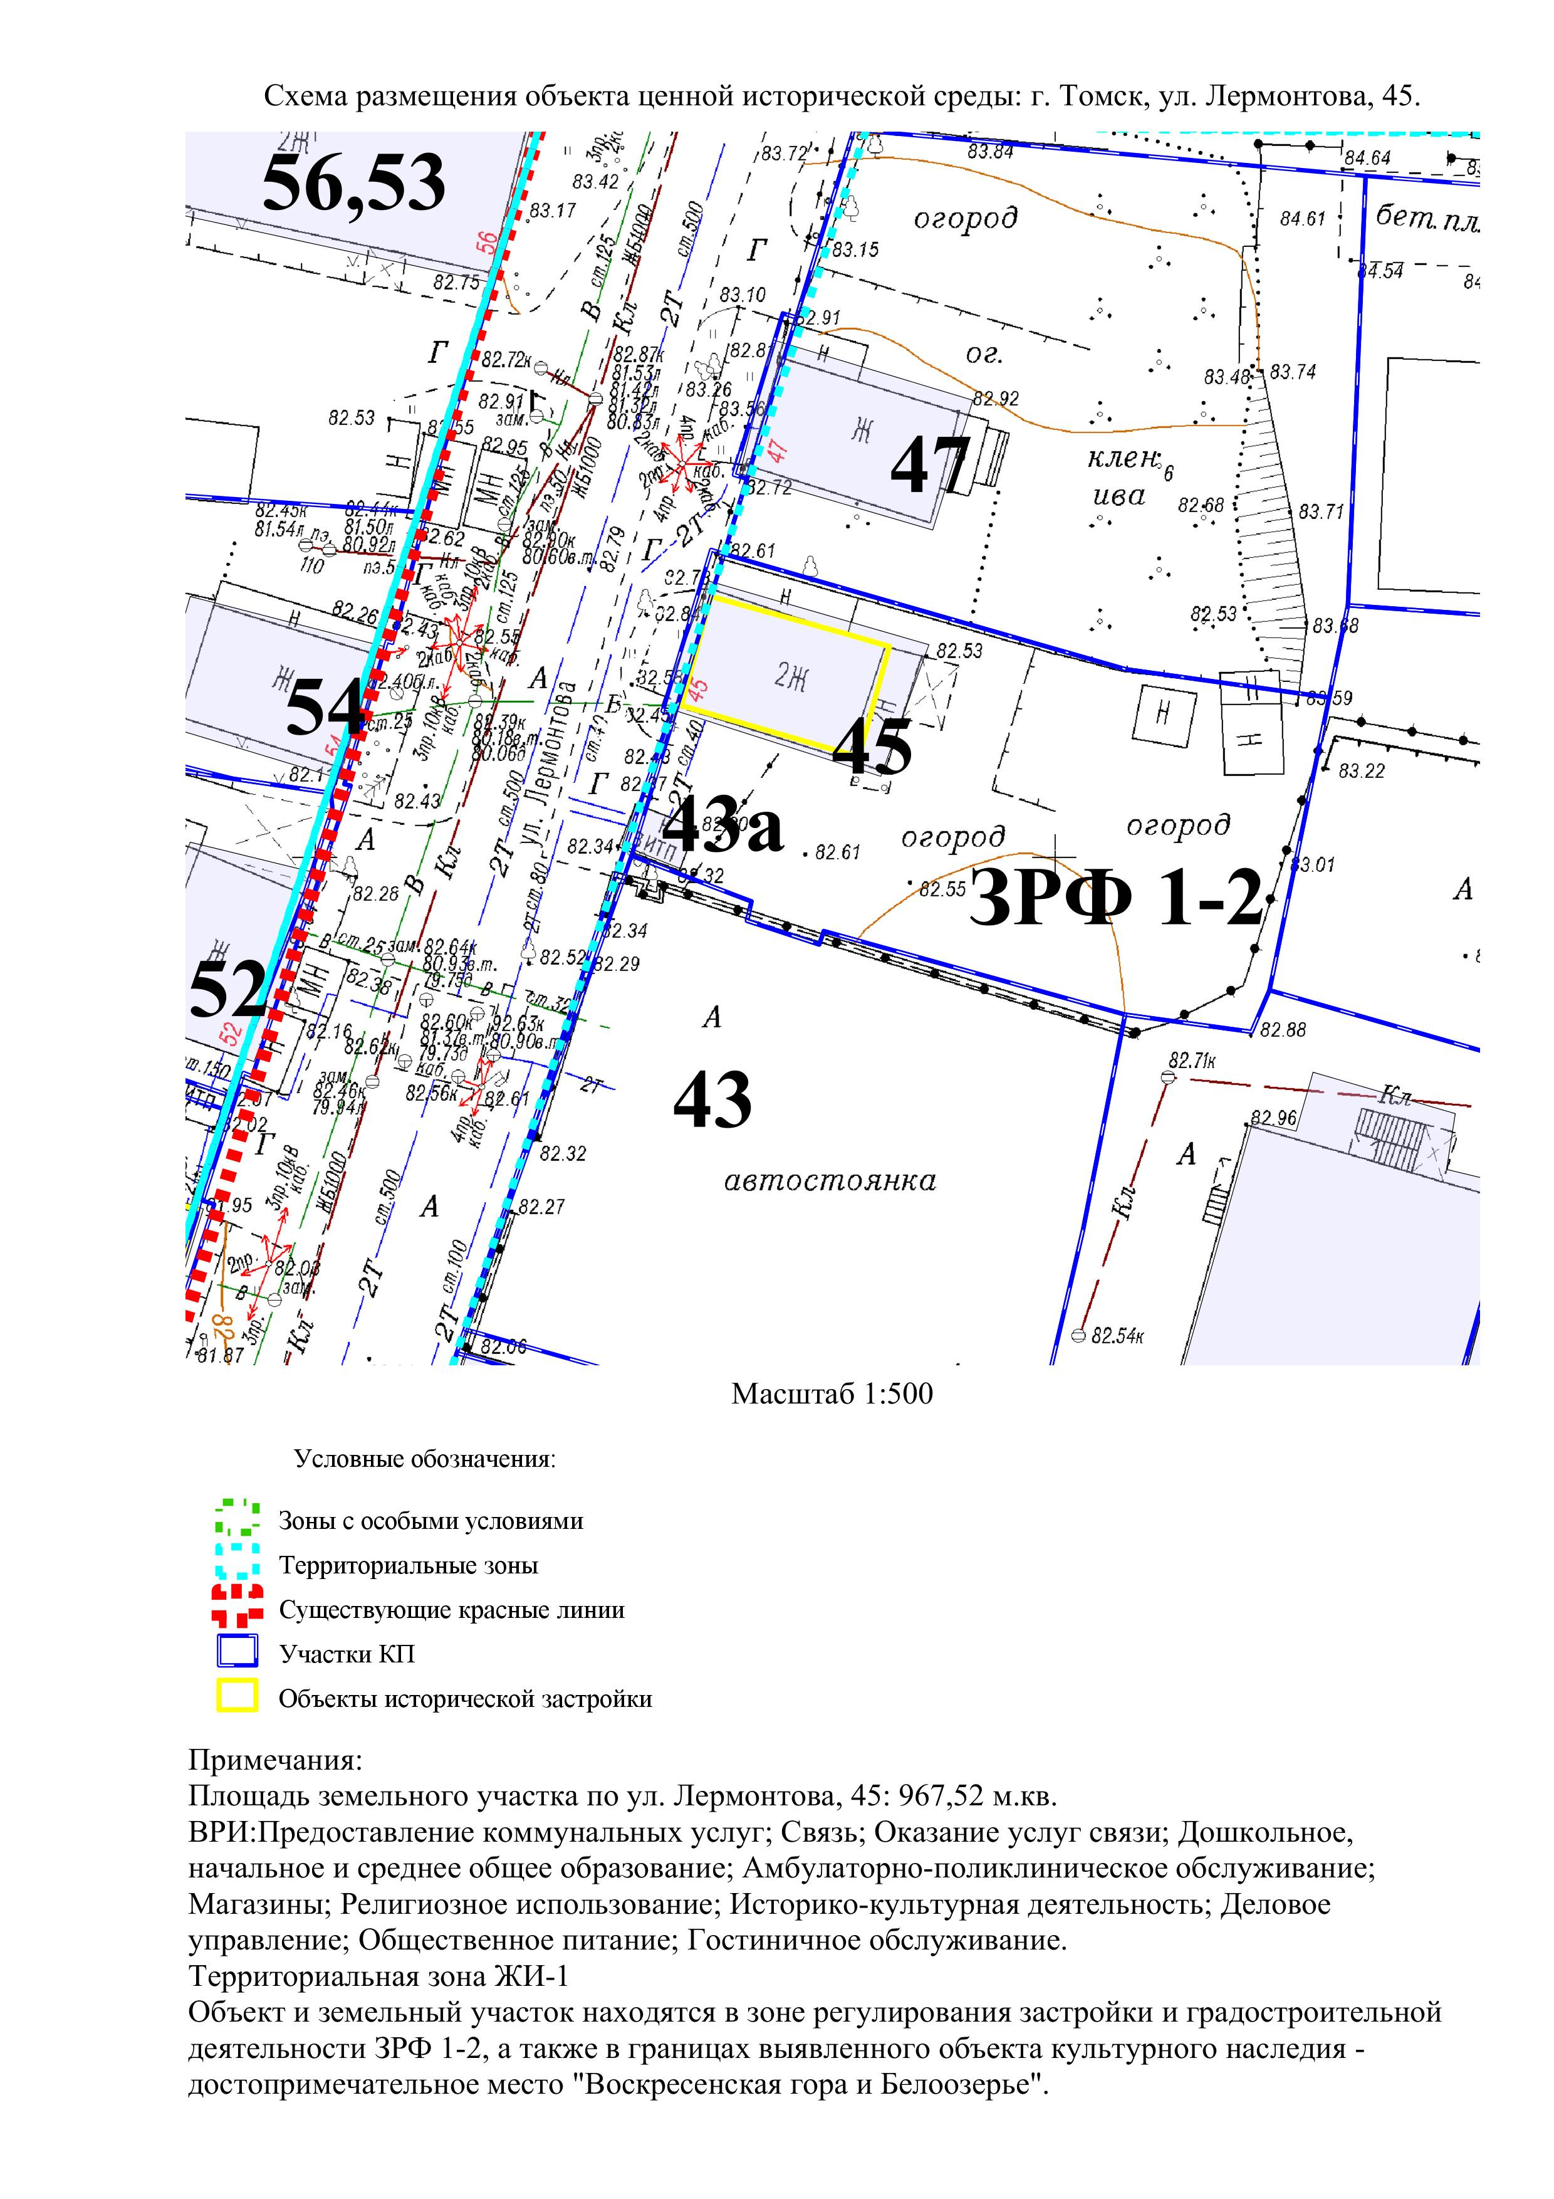

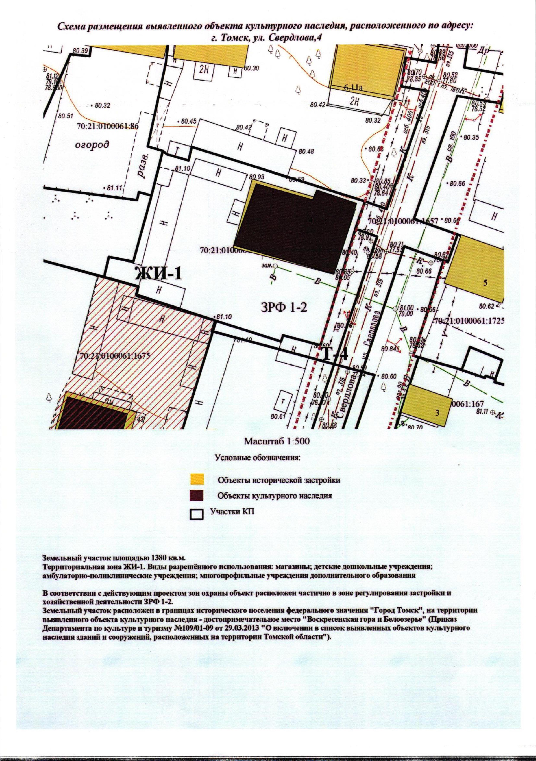

Схема размещения объекта каменного зодчества, расположенного по адресу:
г. Томск, ул. Р.Люксембург, 33/1

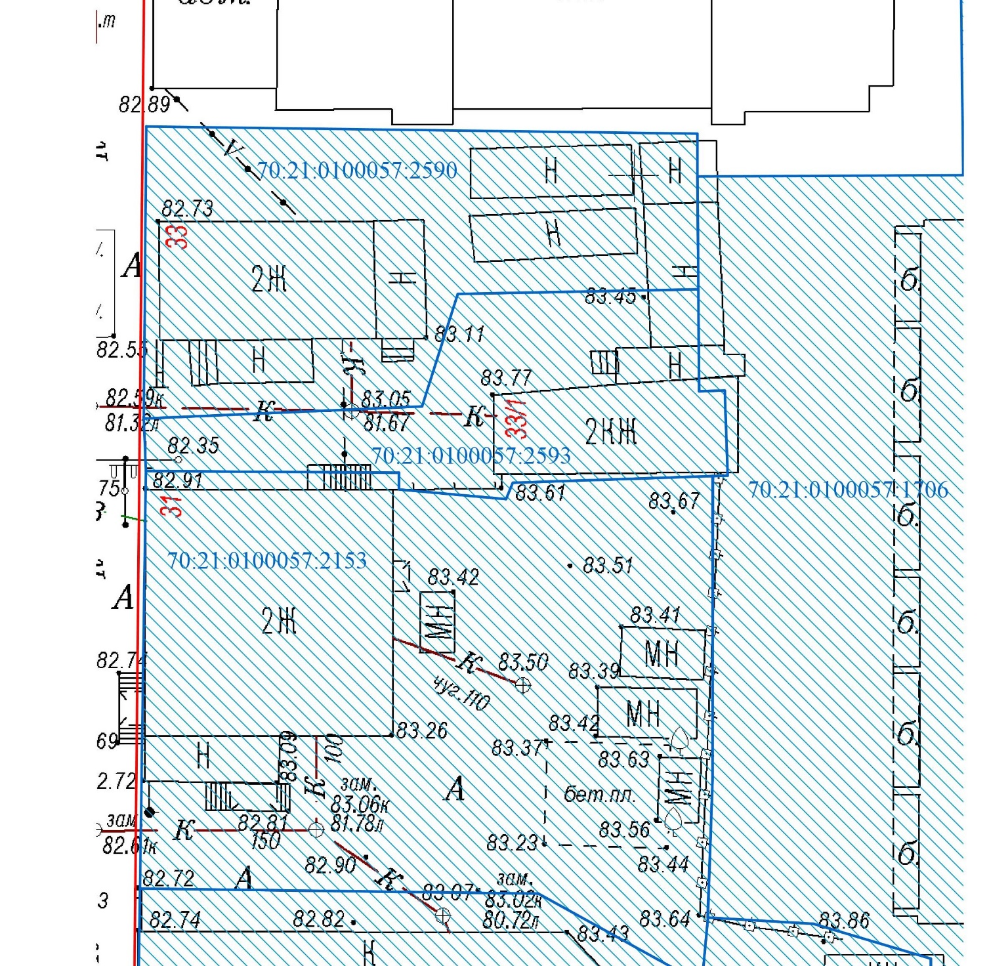
Земельный участок с кадастровым номером 70:21:0100057:2593 общей площадью 258 кв.м.

Участок расположен в территориальной зоне ОИ-1
Виды разрешённого использования: "деловое управление" (код 4.1), "магазины"(код 4.4), "бытовое обслуживание" (код 3.3), "гостиничное обслуживание" (код 4.7), "историко-культурная деятельность" (код 9.3),"общественное питание" (код 4.6).

Также земельный участок расположен в проектных границах территории исторического поселения федерального значения «Город Томск», в зоне регулирования застройки и хозяйственной деятельности ЗРФ 3-6 (постановление Администрации Томской области от 14.06.2012 № 226а «Об утверждении границ зон охраны объектов культурного наследия, расположенных на территории г. Томска, режимов использования земель и градостроительных регламентов в границах данных зон охраны»)



